Příloha č. 7

Pravidel pro poskytování dotací

z dotačního programu Plzeňského kraje

„Finanční podpora datového fondu technické mapy v Plzeňském kraji 2018“

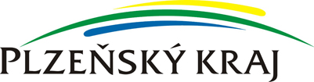

Strategie rozvoje
Digitální mapy veřejné správy Plzeňského kraje

schválená usnesením Rady Plzeňského kraje č. 3234/15 ze dne 23.3.2015

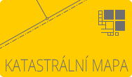

Úvod
Projekt Digitální mapa veřejné správy Plzeňského kraje (DMVS PK) je souhrnný název třech dílčích projektů naplňující záměr realizace celostátního projektu Digitální mapa veřejné správy (DMVS). DMVS vzniká pod gescí Ministerstva vnitra na základě Memoranda o spolupráci při přípravě, řešení, testování a realizaci projektu „Digitální mapa veřejné správy“, které bylo slavnostně podepsáno zástupci vedení ministerstev vnitra, životního prostředí, pro místní rozvoj, zemědělství, Českého úřadu zeměměřického a katastrálního, Svazu měst a obcí ČR a Asociace krajů ČR v Praze dne 27. listopadu 2008.
Projekt DMVS PK byl financován z rozpočtu Plzeňského kraje a rozpočtu Evropské unie v rámci projektu „Rozvoj služeb eGovernmentu v krajích“ registrační číslo CZ.1.06/2.1.00/08.07276.
Cílem tohoto dokumentu je popsat současný stav projektu a navrhnout strategii jeho rozvoje minimálně pro dobu jeho udržitelnosti.

Současný stav
Digitální mapa veřejné správy Plzeňského kraje byla realizována naplněním následujících třech podprojektů:

Účelová katastrální mapa Plzeňského kraje
Projekt, jehož cílem bylo do doby digitalizace katastru nemovitostí vytvořit společně s Digitální katastrální mapou (DKM) a Katastrální mapou digitalizovanou (KMD) vektorové mapové dílo s obsahem katastrální mapy pokrývající celé území kraje. Aktualizace probíhá do doby plného spuštění Registru územní identifikace, adres a nemovitostí (RÚIAN) spoluprací kraje a příslušného katastrálního úřadu. Tato prostorová data jsou dostupná prostřednictvím zobrazovacích, vyhledávacích a stahovacích služeb dalším subjektům veřejné správy a veřejnosti.
V rámci realizace této části projektu byla dodána vektorová data zpracované Účelové katastrální mapy (ÚKM) v daných katastrálních územích.
K 1. 1. 2015 je z celkového počtu 1365 (1692 souborů celkem*) katastrálních území v Plzeňském kraji k dispozici:
- 979 k.ú. v podobě Digitální katastrální mapy (DKM)
- 151 k.ú. v podobě Katastrální mapy digitalizované (KMD)
- 562 k.ú. v podobě Účelové katastrální mapy (ÚKM)
*pozn. - v řadě katastrálních území jsou data vedena v různých typech katastrálních map. DKM je např. k dispozici jen na části katastrálního území.
Aktualizaci dat v současné době plně zajišťuje Katastrální úřad pro Plzeňský kraj, který data ÚKM předává ve čtvrtletních intervalech ve formátu DGN společně s ostatními daty Informačního systému katastru nemovitostí (ISKN). Na straně Plzeňského kraje dochází k převodu a importu těchto dat do GIS PK.

Digitální technická mapa Plzeňského kraje (DTM PK)
Cílem projektu bylo zavedení systému správy a aktualizace map s obsahem povrchové situace a prvky dopravní a technické infrastruktury na bázi spolupráce mezi územní samosprávou a správci inženýrských sítí. Poskytování údajů je založeno na službách vyhledávacích, prohlížecích a stahovacích. Uvedené služby jsou dostupné na adrese http://dtm.plzensky-kraj.cz/modul-zakazka.
V rámci realizace této části projektu bylo dodáno:
- Aplikační vybavení:
  - Modul pro příjem a výdej aktualizačních dat
  - Modul pro výdej dat partnerům
  - Administrační modul
  - Samostatný portál
  - Desktopová aplikace pro zpracování aktualizací
  - Mapové služby pro zobrazení dat
- Data:
  - Konsolidace dat partnerů projektu
  - Nové mapování lokalit 40 obcí v rozsahu 15 000 ha
  - Přístup k webovým službám ortofotomapy mapovaných lokalit ve velkém rozlišení
- Směrnice a provozní dokumentace:
  - Zpracování Zakázky DTM DMVS PK
  - Směrnice pro údržbu a provozování DTM DMVS Plzeňského kraje
  - Pokyny a postupy (pro stavebníky, stavební úřady atd.)
K 1. 1. 2015 je totožné dodavatelské řešení nasazeno i na Karlovarském a Libereckém.
S těmito kraji je konzultován provoz a další rozvoj DTM krajů.
Plzeňský kraj uzavřel ke konci roku 2012 smlouvu o spolupráci při tvorbě, aktualizaci a správě Digitální technické mapy Digitální mapy veřejné správy Plzeňského kraje se společností ČEZ Distribuce, a.s. se společností Telefónica Czech Republic, a.s. (dnes O2 Czech Republic a.s.) a se společností RWE Distribuční služby, s.r.o.
V roce 2013 Město Plzeň v zastoupení Správy informačních technologií města Plzně podepsalo s Plzeňským krajem smlouvu o spolupráci při tvorbě, aktualizaci a správě Digitální technické mapy Digitální mapy veřejné správy Plzeňského kraje.
Průběžně jsou uzavírány smlouvy s obcemi o spolupráci na tomto projektu. Obce pověřují touto smlouvou Plzeňský kraj vedením DTM obce. Obce se ve smlouvě zavazují vydat vyhlášku obce o vedení DTM. Smlouva řeší i finanční příspěvek obcí Plzeňskému kraji pro zajištění provozu.
Ministerstvem vnitra byl vydán metodický vzor obecně závazné vyhlášky obce pro vedení technické mapy obce. V současné době je k dispozici druhý upravený vzor této vyhlášky. Plzeňským krajem byl tento vzor upraven, tak aby správou DTM obce byl pověřen Plzeňský kraj a vedení DTM obce podléhalo Směrnicím projektu DTM DMVS PK. Takto upravené vyhlášky jsou postupně obcemi vydávány.

Nástroje pro tvorbu a aktualizaci územně analytických podkladů
Cílem projektu bylo zejména zefektivnění procesů při poskytování údajů, pasportů a metadat k sledovaným jevům a údajům o území, a to prostřednictvím geoportálu. Poskytování dat a informací je opět založeno na službách vyhledávacích, prohlížecích a stahovacích. Výsledkem tohoto projektu je mimo jiné i Portál digitální mapy veřejné správy Plzeňského kraje jako vstupní brány pro výsledky všech výše uvedených projektů a Geografického informačního systému Plzeňského kraje (GIS PK) jako celku. Portál je dostupný na adrese http://geoportal.plzensky-kraj.cz.
V rámci realizace této části projektu bylo dodáno:
- Portál digitální mapy veřejné správy, který mimo jiné obsahuje moduly:
  - Modul pro příjem aktualizačních balíčků dat
  - Modul pro výdej dat
  - Modul georeportů
  - Redakční systém geoportálu
- Webové aplikace pro evidenční úlohy územně analytických podkladů (ÚAP)
  - Evidence územně plánovací dokumentace (ÚPD)
  - Evidence poskytovatelů dat
  - Evidence jevů ÚAP
  - Evidence aktualizací
  - Evidence datových modelů - Správa datových modelů (SDM)
- Webové administrační moduly
- Desktopové aplikace pro potřeby obcí s rozšířenou působností pro tvorbu ÚAP
- Metodiky a provozní dokumentace:
  - Metodika tvorby ÚAP nástroji geoportálu
  - Metodika jednotného zpracování územních plánů v prostředí GIS
  - Metodika jednotného zpracování územních plánů v prostředí CAD
  - Provozní dokumentace, návody a postupy aktualizace dat
K 1. 1. 2015 je totožné dodavatelské řešení nasazeno i na Jihočeském a Ústeckém kraji. S těmito kraji je konzultován další rozvoj Nástrojů pro správu a údržbu územně analytických podkladů.

Všechny tři projekty jsou personálně pokryty pracovníky odboru informatiky. Projektu DTM se věnuje jeden pracovník na plný úvazek. Ostatní projekty potřebují cca 0,5 úvazku.
Realizace projektu a i jeho následný rozvoj je plně v souladu s celostátní strategií eGovernmentu, která se nyní formule mimo jiné prostřednictvím naplnění vládního usnesení Strategie rozvoje infrastruktury pro prostorové informace v ČR do roku 2020 (GeoInfoStrategie).

Hlavní problémy současného stavu

Účelová katastrální mapa Plzeňského kraje
Mezi hlavní problémy patří:

Poskytování aktualizací dat ve formátu DGN
Aktualizace dat ÚKM je stále poskytována ve formátu DGN po jednotlivých katastrálních územích, což přináší komplikace při jejich importu do datového skladu GIS PK. V řadě katastrálních územích není dodržován datový model a jsou používány nepovolené názvy hladin. To klade větší nároky a pracnost při importu těchto dat do GIS PK. V některých lokalitách není ÚKM bezešvě navázána na ostatní data (DKM nebo KMD).
Tento stav je snad dočasný a v průběhu roku 2015 dojde ze strany Katastrálního úřadu Plzeňského kraje na poskytování dat v rámci ISKN - výměnném formátu katastru (VFK).

Digitální technická mapa Plzeňského kraje
Mezi hlavní problémy patří:

Malý počet partnerských obcí a vydaných vyhlášek o vedení DTM obce
Plzeňský kraj se zavázal aktivním partnerům projektu, že uzavře minimálně následující počet partnerských smluv:

Typ partnera | Celkový počet v kraji | Uzpůsobený (relativní) počet v kraji | Zapojených obcí | Vydaných vyhlášek | Předpokládaný počet jednotek "počet obcí" uzpůsobený
 |  |  | k 30. 1. 2015
ORP | 15 | 15 | 8 | 3 | 14
POU | 35 | 20 | 5 | 4 | 16
Obec | 501 | 466 | 31 | 18 | 93
Obec s DTM | 11 | 11 |  |  | 10

K 30. 1. 2015 je uzavřeno 44 partnerských smluv a vydáno 25 obecně závazných vyhlášek.

Neúplná a nekonzistentní účelová mapa povrchové situace (ÚMPS)
Obsah ÚMPS vznikal zejména konsolidací dat splňujících požadavky na přesnost a aktuálnost. Na části území kraje bylo pak provedeno plošné mapování. Tato data však pokrývají jen velmi malou část území a to i pokud by se jednalo jen o rozsah v zastavěném území obcí. Neúplnost těchto dat neumožňuje na velké části území plnohodnotné využití dat pro potřebné agendy a činnosti.

V projektu nejsou dostupná data regionálních správců technické infrastruktury
Doposud se nepodařilo uzavřít žádnou partnerskou smlouvu s regionálním správcem inženýrských sítí (např. vodovodů, kanalizací, veřejného osvětlení apod.). V řadě případů nejsou u vlastníků technické infrastruktury tato data k dispozici v požadované kvalitě. Dále pak nejsou vyjasněny vlastnické vztahy k datům mezi vlastníkem a provozovatelem technické infrastruktury.
Není k dispozici model spolupráce, umožňují vedení těchto dat prostředky DTM DMVS PK.

Pro aktualizaci dat nejsou využívána data správců dopravní infrastruktury
Doposud se nepodařilo uzavřít žádnou partnerskou smlouvu se správcem dopravní infrastruktury. Do projektu nejsou zapojeni například subjekty jako Správa železniční a dopravní cesty, Ředitelství silnic a dálnic, kteří disponují kvalitními daty a jejich investiční akce jsou významné.

Malá dostupnost dat pro projekční a koncepční činnosti
V současném organizačním legislativním nastavení projektu je jen velmi komplikovaný výdej dat ÚMPS a není možný výdej dat inženýrských sítí pro projekční a koncepční činnosti. Z těchto důvodů nejsou uspokojovány rostoucí potřeby projektantů a koncepčních pracovníků, kteří by jinak pomohli s propagací celého projektu a zajistili by tak jeho větší efektivitu a účelnost projektu.

Nejsou poskytovány služby pro rozvoj a vedení agend samosprávy
Nejsou nadefinovány podmínky, za jakých budou nabízeny a poskytovány služby zejména pro obce, které z principu mohou být nabízeny a mohou pomoci s rozšířením projektu. Jedná se zejména o služby:
  - Služby pro inventarizaci stavebních objektů (budov) RÚIAN nad DTM
  - Služby pro evidenci pasportů obcí a měst v DTM (veřejného osvětlení, mobiliáře, zeleně apod.)

Nástroje pro tvorbu a aktualizaci územně analytických podkladů
Mezi hlavní problémy patří:

Neexistence závazné směrnice pro tvorbu územně plánovací dokumentace obce v digitální podobě
Tím, že není v Plzeňském kraji oproti jiným krajům závazná žádná směrnice pro tvorbu ÚPD v digitální podobě, je na pořizovateli nebo zpracovateli jakou formu zpracování zvolí a tím dochází k velké roztříštěnosti datových modelů územně plánovací dokumentace. V některých případech nejsou dokumentace zpracovány ani v systému CAD či GIS, ale v obecném kreslícím SW, čímž je zcela znemožněno další využití těchto dat.
V řadě případů není ze strany pořizovatele (zadavatele - obce) ve smlouvě o dílo na tvorbu ÚPD ani ošetřeno předání dat v digitální podobě nebo více specifikovány požadavky na digitální zpracování ÚPD a formu předání hotového díla. Tím se například zadavatel nebo pořizovatel dostává do problémů, kdy chce zadat změnu ÚPD jinému zpracovateli a nemá k dispozici původní dílo v přesně popsaném a zpracovaném datovém modelu ve vektorové podobě.
Pokud je již ÚPD zpracován v digitální podobě a je i předán obci a úřadu územního plánování pro zapracování do ÚAP, dochází díky nejednotnosti použitých datových modelů a formy zpracování k značné pracnosti na straně úřadů územního plánování při snaze tato data co nejlépe zapracovat do ÚAP. Díky nejednoznačnosti popisů dat může v některých případech dojít i k chybnému nebo jen částečnému zapracování. V řadě případů dochází i k ručnímu překreslování evidentně digitálně zpracovaných ÚPD z papírového vyhotovení.

Nekonzistentní aktualizace dat ÚAP
Data ÚAP nejsou aktualizována všemi obcemi s rozšířenou působností ve stejném rozsahu a kvalitě. Jsou velké rozdíly mezi obcemi, co se týče kvality a rozsahu aktualizace potřebných dat. Nejsou zapracovávány potřebné prvky a dochází tak k různorodosti a nekonzistenci dat napříč krajem. Tato skutečnost může mít pak vliv při zpracování územně plánovacích dokumentacích obcí.

Vize, cíle a návrh řešení

Účelová katastrální mapa Plzeňského kraje

Integrace ÚKM do RÚIAN
Integrace dat ÚKM ze strany Českého úřadu zeměměřického a katastrálního (ČÚZK) a následně průběžné předávání dat RÚIAN ve výměnném formátu VFR kraji. Pořízení či jen upgrade importních nástrojů na data RÚIAN a nastavení pravidelných importů dat. Toto opatření je zcela mimo kompetence kraje a plně na straně ČÚZK.

Digitální technická mapa Plzeňského kraje
Jednotlivá opatření - projekty:

Služby pro správu dat inženýrských sítí
Stávající řešení DTM PK poskytuje oprávněným uživatelům data inženýrských sítí, které jsou spravovány společnostmi RWE, ČEZ a O2. Správci inženýrských sítí jsou partnery projektu DTM PK a sítě poskytují do DTM formou služeb (RWE, O2), nebo ve formě vektorových dat (ČEZ). S ohledem na potřeby samosprávy je nutné doplnit do DTM PK další inženýrské sítě, které jsou spravovány zejména regionálními (místními) správci sítí. Jedná se o data inženýrských sítí vodovodů, kanalizací, veřejného osvětlení, komunikačních sítí apod. Správu dat inženýrských sítí provádějí komerční subjekty nebo obce a města v Plzeňském kraji, které jsou v roli poskytovatelů dat. Poskytovatelé garantují svá data vedená v DTM PK a zodpovídají za jejich správu a údržbu.

Pro obce a města budou navíc vytvořeny služby a nástroje (dále jen služby), pomocí kterých budou provádět správu dat inženýrských sítí přímo v Technologickém centru kraje (TC kraje). Služby budou poskytovány zejména menším a středně velkým obcím, které nedisponují GIS nebo CAD nástroji pro evidenci inženýrských sítí. Obce budou služby využívat pro evidenci inženýrských sítí, které jsou v jejich vlastnictví, nebo inženýrských sítí, které mají význam pro rozhodovací a správní činnosti obce. Služby budou integrovány do stávající webové aplikace Modul ZAKÁZKA.

Hlavní cíl projektu: Pořídit služby pro obce a města pro správu dat inženýrských sítí přímo v DTM PK v TC kraje. Dále pořídit služby pro regionální správce sítí, pomocí kterých budou poskytovat data do DTM PK.

Cílová skupina:
Pořizovatelé a poskytovatelé dat:
- Obce
- Regionální správci inženýrských sítí (vodovodů, kanalizací, veřejného osvětlení ...)
Uživatelé dat:
- Obce
- Správci inženýrských sítí (regionální a nadregionální)
- Veřejnost
- Geodeti
- Projektanti
- Plzeňský kraj
- Zřizované organizace Plzeňského kraje
Klíčoví partneři: Obce, regionální správci sítí
Předpokládaná cena: 1,5 mil. Kč
Předpokládaná délka realizace: 8 měsíců
Stav přípravy: projektový záměr, podklady pro technickou specifikaci
Popis realizace:
Informační systém DTM PK bude rozšířen o následující služby, nástroje a metodiky:
- Modul pro příjem vektorových dat inženýrských sítí
  - Webové rozhraní pro předávání vektorových dat do DTM PK
  - Webové služby pro kontrolu předaných dat (struktury, formátu ...)
- Služby a nástroje pro obce pro správu dat inženýrských sítí přímo v TC kraje
  - Služby pro synchronizaci dat mezi lokálními datovými sklady obcí a TC kraje
  - Nástroje (klient) pro aktualizaci dat inženýrských sítí na úrovni obcí
  - Evidence geodetických měření inženýrských sítí v Modulu ZAKÁZKA
- Výměnný formát pro příjem/výdej dat inženýrských sítí
- Verifikace a doplnění datového modelu inženýrských sítí
- Rozšíření stávajících nástrojů pro import dat do datového skladu DTM PK
- Doplnění popisu služeb, metodik a výměnného formátu inženýrských sítí do provozní dokumentace DTM PK
- Rozšíření registru uživatelů v Modulu ZAKÁZKA o evidenci osob partnerů odpovědných za předávání dat inženýrských sítí do DTM PK (funkční místa)
Využití a přínosy
- Zajištění služeb a nástrojů pro správu dat inženýrských sítí obcí
  - Poskytnutí datového skladu TC kraje pro evidenci inženýrských sítí obcí
  - Usnadnění správy a údržby inženýrských sítí na úrovni obcí
  - Snížení nákladů malých a středních obcí na hardwarové (HW) a softwarové (SW) vybavení, které potřebují pro správu dat inženýrských sítí
- Služby pro příjem inženýrských sítí regionálních správců (vodovodů, kanalizací ...)
- Služby pro zapojení správců vodovodů a kanalizací do DTM PK a případně dalších správců technické infrastruktury
- Sjednocení způsobu pořizování dat inženýrských sítí (formáty a metodiky)
- Rozšíření datového skladu a mapových služeb DTM PK o další data průběhů inženýrských sítí
- Zajištění dalších datových zdrojů pro projekční činnosti
- Zajištění průběhů inženýrských sítí pro rozhodovací procesy samosprávy, které budou poskytovány a garantovány jejich pořizovateli
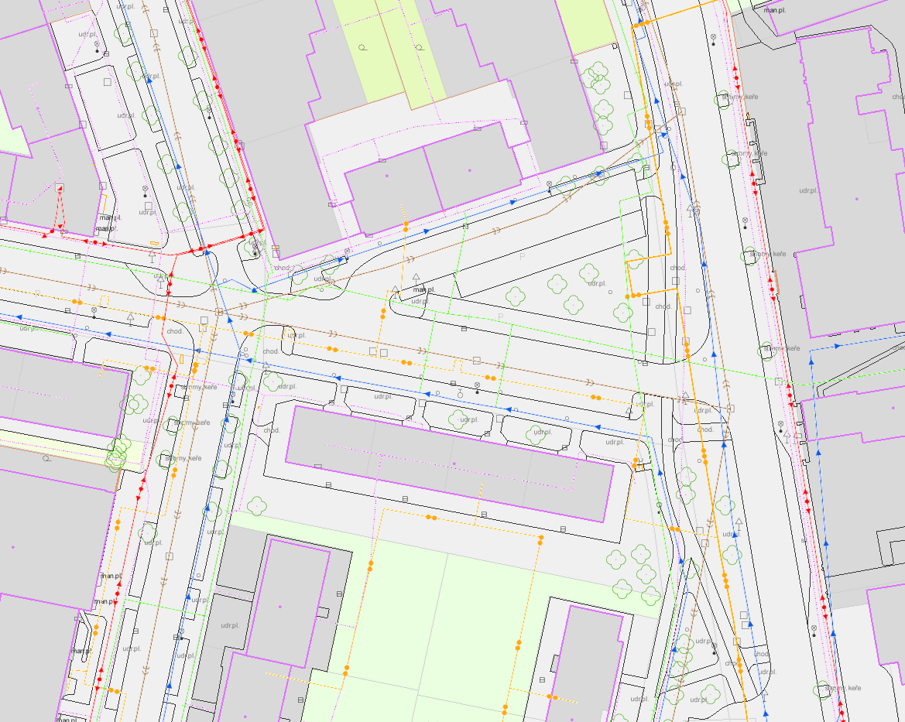

Ukázka DTM s vedením inženýrských sítí

Objektová mapa povrchové situace
Rozvojový projekt „Objektová mama povrchové situace“ (dále jen OMPS) je zaměřen na rozšíření poskytovaných služeb Plzeňským krajem v oblasti geografických informací. OMPS patří mezi odvozenou mapu z datového skladu digitální technické mapy Plzeňského kraje, zejména ÚMPS. Mapa bude využívána ve formě referenční mapové vrstvy, která bude plošně pokrývat vybraná území a tematicky zobrazovat stavby a ostatní objekty formou ploch, linií a bodů. Prvky budou zobrazovány s vysokou přesností i v mapách velkých měřítek. Díky tomu bude možné provádět přesnou lokalizaci objektů v terénu a plošné analýzy nad daty. Poskytování a zpřístupnění mapy bude prováděno formou webové mapové služby. Služba bude využívána napříč geografickými aplikacemi a informačními systémy Plzeňského kraje, obcí, měst a dalších partnerů. Velký význam bude mít mapa v oblasti výstavby a územního plánování, kde bude využívána jako základní podkladová vrstva skutečného využití území s nejvyšší úrovní podrobnosti.

Hlavní cíl: Využít potenciálu účelové mapy povrchové situace a vytvořit z ní plošnou mapu ve velkém detailu.
Cílová skupina:
- Plzeňský kraj
- Zřizované organizace Plzeňského kraje
- Obce
- Partneři projektu Digitální technická mapa Plzeňského kraje
- Veřejnost
Klíčoví partneři: spolupracující subjekty
Předpokládaná cena: 1,5 mil. Kč
Předpokládaná délka realizace: 1 rok
Stav přípravy: projektový záměr
Popis realizace:
- SW integrovaný do Portálu digitální mapy veřejné správy Plzeňského kraje
- Procesní workflow pro pravidelné poloautomatické generování mapy
  - Serverový geoprocessingový nástroj pro generování mapy
  - Generování mapy probíhá do samostatné geodatabáze
- Mapa je tvořena plošnými objekty
- Generování mapy probíhá pravidelně, zároveň s aktualizací probíhá aktualizace odpovídajících mapových služeb
Využití:
- Územní rozvoj, územní plány
- Výstavba a investice
- Rozvojové projekty a záměry Plzeňského kraje
- Správa majetku
- Krizové řízení
- Povodňové plány a opatření Plzeňského kraje, IZS Plzeňského kraje
Přínosy:
- Rozšíření poskytovaných služeb Portálu digitální mapy veřejné správy Plzeňského kraje
- Plošná referenční mapa se skutečným využitím ploch a staveb v území vhodná pro plošné analýzy nad daty a zjišťování prostorových souvislostí
- Referenční mapová vrstva pro rozhodovací procesy samosprávy
- Topologická data pro zjišťování přesných statistických údajů o území (ploch, délek, počtů prvků apod.)
- Základní mapová vrstva využívaná napříč geografickými aplikacemi a informačními systémy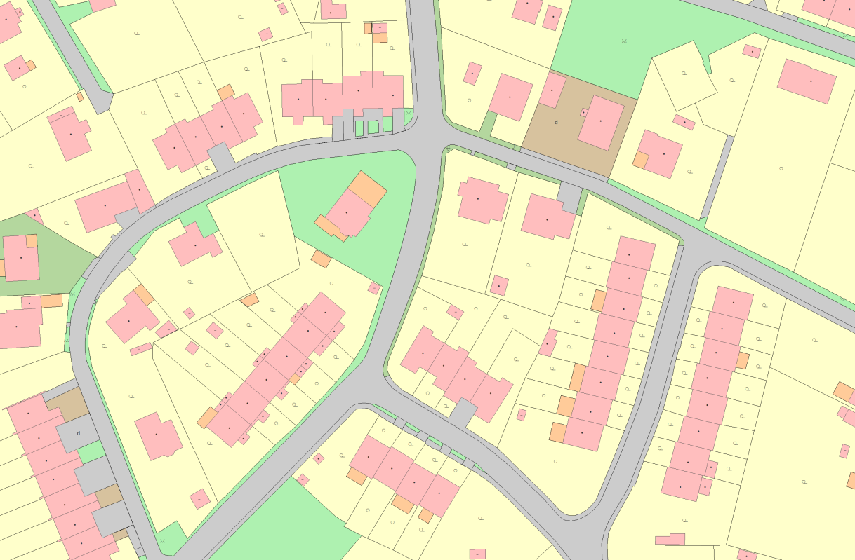
Ukázka Objektové mapy povrchové situace

Jednotný výměnný formát XML pro data DTM
Návrh a implementace jednotného výměnného formátu pro veškerá vektorová data obsažená v datovém skladu DTM PK. Výměnný formát bude postaven na bázi Extensible Markup Language (XML - rozšiřitelný značkovací jazyk) a bude představovat primární (hlavní) formát pro výměnu dat z/do DTM PK. V rámci formátu budou implementovány data ÚMPS, inženýrské sítě a pasporty.

Jednotný výměnný formát bude umožňovat kompletní výdej dat z datového skladu DTM PK nebo výdej dat formou změnových vět. V případě rozšiřování datového modelu DTM PK novými prvky bude formát poskytovat flexibilitu pro doplňování nových prvků.

Jednotný výměnný formát bude doplněn do evidence zakázek, jako další formát zakázky DTM. Geodeti tak budou mít možnost kromě formátu DGN zpracovávat aktualizační výkresy i ve formátu XML. Na základě XML formátu pak bude možné plnohodnotně do DTM PK integrovat veškeré SW používané geodety pro zpracovávání geodetických měření, jako např. GEUS, KOKEŠ apod.

Hlavní cíl projektu: Pořídit jednotný výměnný formát, který bude využíván pro výměnu libovolných dat vedených v datovém skladu v DTM PK.
Cílová skupina:
- Obce a města
- Správci inženýrských sítí
- Geodeti
- Projektanti
- sousední kraje (zejména Karlovarský a Jihočeský)
Klíčoví partneři: Geodeti
Předpokládaná cena: 1,2 mil Kč
Předpokládaná délka realizace: 1 rok
Stav přípravy: projektový záměr, podklady technickou specifikaci
Popis realizace:
- Návrh struktury výměnného formátu
- Vytvoření vzorových výstupů
- Postoupení formátu do připomínkování
  - Karlovarským krajem
  - Libereckým krajem
  - Akademickou sférou
  - Odpovědnými zástupci hlavního města Prahy (IPR)
- Zapracování úprav z připomínkování
- Vytvoření standardu akceptovaného Plzeňským krajem, Karlovarským krajem, Libereckým krajem, městem Praha
- Postoupení formátu výrobcům geodetických SW
- Doplnění formátu do evidence zakázek DTM (výdej / příjem dat geodetům)
- Zapracování výměnného formátu do služeb DTM PK
- Aktualizace provozní dokumentace DTM PK
Využití a přínosy
- Rozšíření výdeje / příjmu dat zakázky DTM o další výměnný formát XML
  - Možnost zpracovávat aktualizační výkresy geodetických zakázek DTM ve formátu XML, který je otevřený a nezávislý na konkrétním SW
  - Poskytnutí formátu XML výrobcům geodetických SW k vytvoření nástrojů pro zpracovávání geodetických měření
  - Zapojení dalších geodetů do DTM PK, kteří nemohou provádět zpracovávání zakázek DTM ve formátu DGN (nemají licenci SW Microstation)
- Standardizovaný výměnný formát, který bude využíván pro výměnu dat mezi DTM PK a informačními systémy partnerů
- Výměnný formát, který bude základem pro zapojení Správy železniční a dopravní cesty a.s. a Ředitelství silnic a dálnic a.s. jako správců dopravní infrastruktury do DTM PK
- Vytvoření otevřeného a flexibilního formátu pro výměnu všech dat evidovaných v datovém skladu DTM PK
- Vytvoření standardu pro výměnu dat DTM v koordinaci s krajem Karlovarským, Libereckým a Hlavním městem Praha

Doplňování Účelové mapy povrchové situace
Účelová mapa povrchové situace, tj. mapa velkého měřítka, zobrazující skutečný (měřený) stav území. V roce 2014 byl realizován projekt “Dosažení plynulé návaznosti a souvislého zobrazení konsolidovaných mapových dat“, kterým bylo pořízeno novým mapování 15 000 ha území kraje (mapování probíhalo na části území 40 největších měst v kraji). Plocha intravilánů v Plzeňském kraji je cca 38 000 ha. Z toho bude v rámci probíhajících projektů Plzeňského kraje nebo Správy informačních technologií města Plzně zmapováno celkem 18 000 ha (Plzeňský kraj mapuje 15 000 ha, Správa informačních technologií města Plzně mapuje 3 000 ha ve městě Plzeň).
Vzhledem k potenciálu tohoto projektu a využitelnosti těchto nejpřesnějších dat, které mohou být o území k dispozici, je nanejvýš vhodné systematicky pokračovat v rozvoji ÚMPS a navázat na výše uvedené projekty mapování dalších lokalit a to jak rozvojových ploch, tak stávající zástavby.
Hlavní cíl projektu: Pořídit kvalitní, podrobnou a velmi přesnou účelovou mapu povrchové situace ve všech intravilánech v Plzeňském kraji.
Specifické cíle projektu:
- Doplnit stávající data ÚMPS
- Podpořit spolupráci s obcemi v projektu DTM PK
- Vytvořit mapu skutečného využití území
Cílová skupina:
- Plzeňský kraj
- Obce
- Partneři projektu DTM PK
- Veřejnost
Klíčoví partneři: Spolupracující subjekty
Předpokládaná cena: 1 – 11,5 mil Kč podle rozsahu mapování, které lze provádět postupně v čase. 11,5 mil je předpokládaná cena mapování v rozsahu 20 000 ha, tj. celého zastavěného území obcí v kraji.
Předpokládaná délka realizace: 3 roky při postupném mapování
Stav přípravy: Projektový záměr. Pro veřejné zakázky lze využít zadávací dokumentace dosavadních projektů.
Využití a přínosy
- Zkvalitnění datového fondu DTM a služeb Portálu DMVS PK a posílení jeho role na úrovni samosprávy
- Zajištění garantovaných referenčních dat pro rozhodovací procesy samosprávy
- Referenční podklad pro tvorbu (zavádění) a vedení pasportů samosprávy, např. komunikací, majetku apod.
- Referenční podklad pro narovnávání průběhů sítí nebo pro jejich digitalizaci
- Kvalitní data pro projekční a koncepční práce zadávané veřejnou správou
- Podklady pro řešení majetkoprávních sporů
- Podklad pro řešení krizových situací (IZS, povodně, havárie ...)
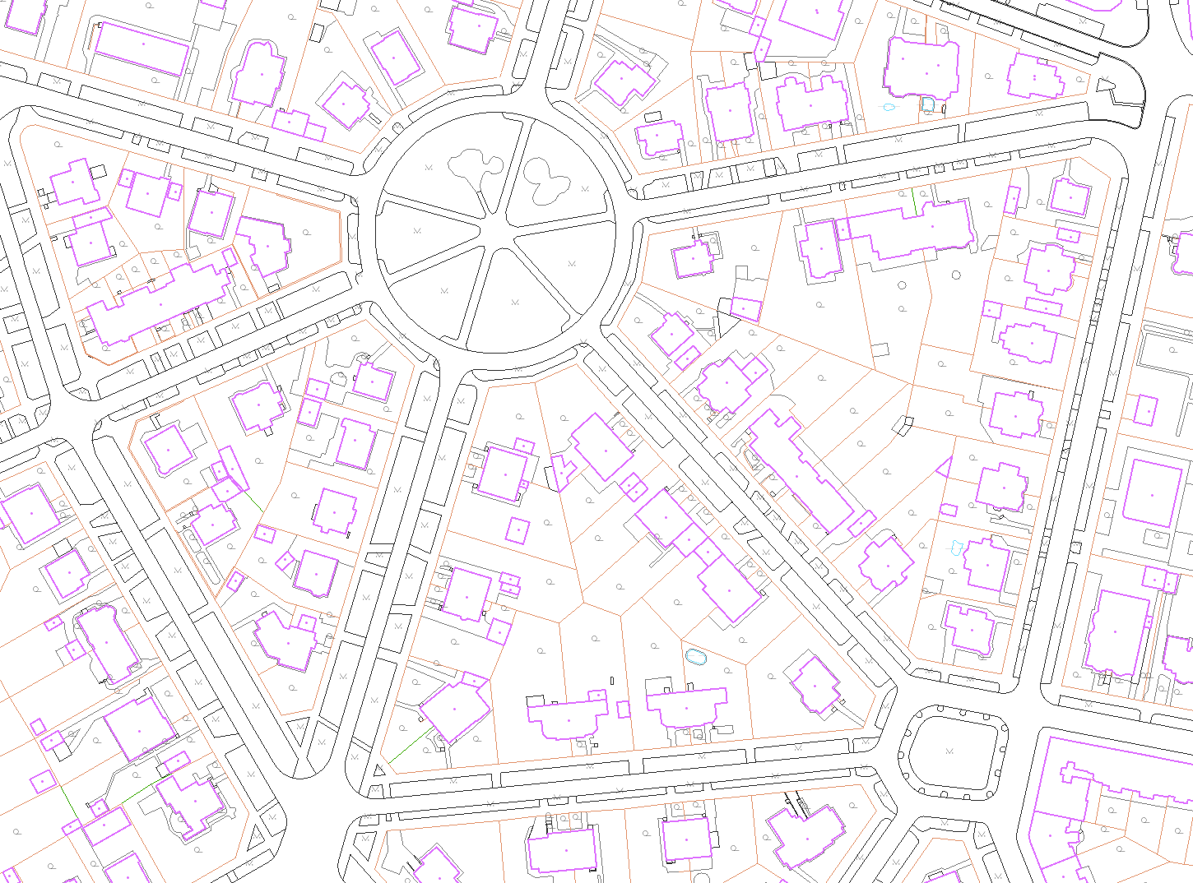
Ukázka lokality s dokončeným plošným mapováním ÚMPS

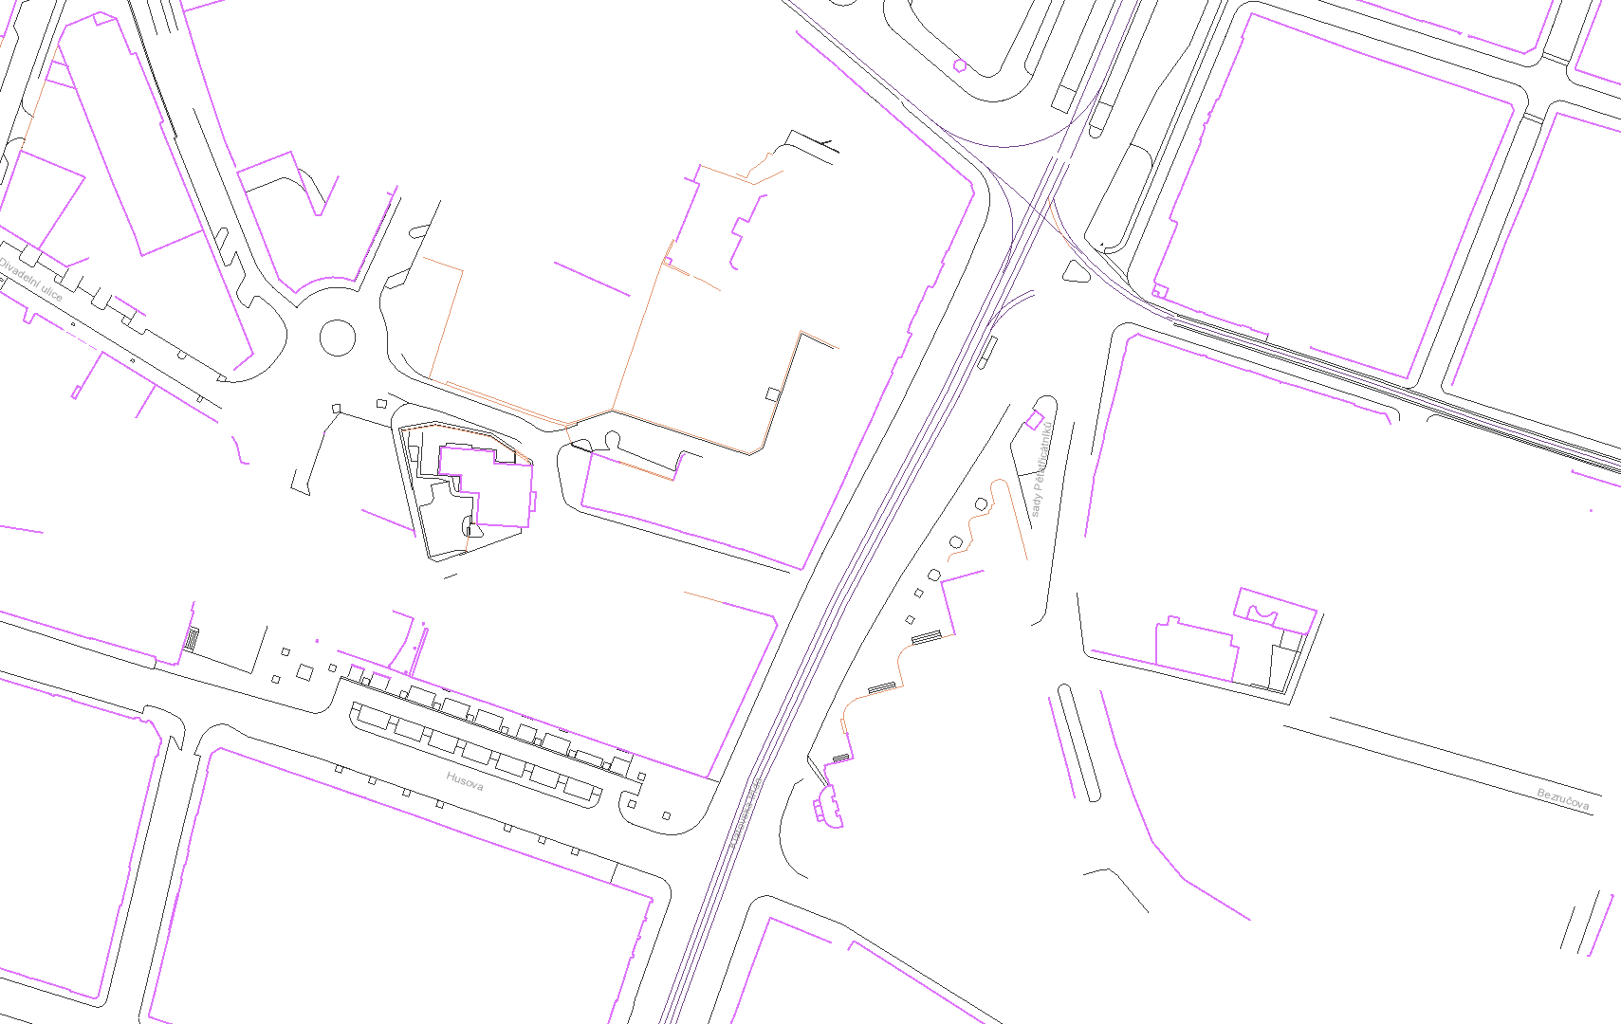
Ukázka lokality, kde ÚMPS vznikla jen konsolidací jednotlivých měření DSPS

Ortofotomapa Plzeňského kraje vysokého rozlišení
Ortofotomapa patří mezi základní referenční mapovou vrstvu, která je běžně využívána v Portálu digitální mapy veřejné správy Plzeňského kraje (ÚKM, DTM, ÚAP apod.) a v ostatních projektech kraje. Pro každodenní potřeby a činnosti veřejné správy nachází velké uplatnění ortofotomapa vysokého rozlišení s max. velikostí pixelu 10 cm na zemském povrchu. Vysoké rozlišení ortofotomapy zajistí velkou míru jejího využití nejen v Portálu digitální mapy veřejné správy Plzeňského kraje, ale i v dalších geografických aplikacích a informačních systémech kraje.

Hlavní cíl projektu: Pořídit ortofotomapu vysokého rozlišení Plzeňského kraje
Cílová skupina:
- Plzeňský kraj
- Zřizované organizace Plzeňského kraje
- Veřejnost
- Obce
- Správci inženýrských sítí
- Geodeti
- Projektanti
Klíčoví partneři: Obce
Předpokládaná cena: 5 mil. Kč
Předpokládaná délka realizace: 1 rok
Stav přípravy: podklady pro technickou specifikaci
Popis realizace:
- Pořízení leteckých měřických snímků (LMS)
- Pořízení ortofotomapy kraje
- Doplnění do služeb DMVS PK
Využití a přínosy
- Referenční podklad pro rozhodovací procesy odborů krajského úřadu a zřizovaných organizací
- Rozšíření datového fondu Portálu digitální mapy veřejné správy Plzeňského kraje a posílení jeho role na úrovni samosprávy
- Zvýšení kvality poskytovaných služeb obcím, městům a partnerům Plzeňského kraje
- Zvýšení kvality webových mapových služeb občanům
- Využití pořízených LMS pro další projekty
  - Doplnění budov v rozsahu kraje a spuštění služeb inventarizace staveb RÚIAN
  - Vyčištění archivů DTM DMVS PK
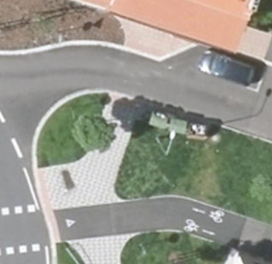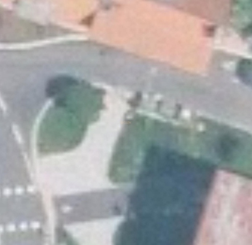
Ortofotomapa vysokého rozlišení 10cm/px Ortofotomapa v rozlišení 25cm/px
(běžně dostupná pro veřejnou správu)

Doplnění budov v rozsahu kraje a spuštění služeb inventarizace staveb RÚIAN
V rámci projektu bude provedeno kompletní doplnění budov do datového skladu DTM PK v rozsahu celého Plzeňského kraje. Současně bude provedeno spuštění služeb, které budou sloužit pro inventarizaci dat budov evidovaných v DTM PK vůči budovám evidovaných v RÚIAN.

Budovy budou doplněny pro celé území Plzeňského kraje tak, aby byly dostupné ve všech obcích. Jednotlivé budovy budou doplněny uzavřenou obvodovou hranicí, aby vytvářely topologicky korektní plošné objekty (polygony). Proto je vhodné pro tvorbu budov využití metody fotogrammetrického vyhodnocení pomocí leteckých měřických snímků, která umožňuje kompletní vyhodnocení obvodu budovy s požadovanou přesností DTM. Vytvořená data budou vložena do datového skladu ÚMPS, kde budou následně vedena a aktualizována formou zakázek DTM. Následná aktualizace budov ze zakázek DTM bude řešena způsobem, aby budovy vždy vytvářely uzavřené plochy (polygonové objekty).

Nad obvodovými hranicemi budov budou implementovány služby pro pravidelné generování polygonových objektů budov. Výsledné objekty budov budou vedeny v samostatném datovém skladu ve formě odvozené datové sady. Odvozená data budou publikována v mapových službách DTM PK.

Dále budou implementovány služby pro inventarizaci staveb RÚIAN. Inventarizace bude možné provádět po jednotlivých obcích na základě evidovaných objektů budov v DTM PK (odvozené datové sady objektů budov). Výstupní statistiky z inventarizace budov budou sloužit obcím a stavebním úřadům pro vedení agendového informačního systému RÚIAN.

Projekt má návaznost na realizaci projektu “Ortofotomapa Plzeňského kraje vysokého rozlišení” (viz výše), ze kterého bude využívat pořízené letecké měřické snímky (zhodnocení jednou vynaložených investic).

Hlavní cíl projektu: Pořídit služby pro obce, města a stavební úřady pro inventarizaci staveb RÚIAN na základě evidovaných objektů budov v DTM PK. Služby pro generování rozdílových statistik a podkladů pro aktualizaci agendového informačního systému RÚIAN.
Cílová skupina:
- Obce
- Stavební úřady
Klíčoví partneři: Obce, stavební úřady
Předpokládaná cena: 0,8 - 3,5 mil. Kč podle počtu obcí, které budou službu využívat, 7 mil. je cena pro všechny obce v Plzeňském kraji
Předpokládaná délka realizace: 0,5 - 2 roky podle počtu obcí, které budou službu využívat
Stav přípravy: projektový záměr, podklady pro technickou specifikaci
Popis realizace:
- Využití leteckých měřických snímků z projektu “Ortofotomapa Plzeňského kraje vysokého rozlišení”
- Fotogrammetrické vyhodnocení budov z LMS ve tř. př. 4 (souvisí s rozlišením LMS)
- Doplnění datového modelu DTM PK o odvozenou datovou sadu objektů budov
- Služby pro pravidelné generování polygonových objektů budov (odvozená datová sada)
- Služby pro inventarizaci staveb RÚIAN nad objekty budov DTM PK
  - Inventarizace po obcích
  - Výstupní statistiky, sestavy a podklady pro aktualizaci agendového informačního systému RÚIAN
- Doplnění popisu nových služeb do provozní dokumentace DTM PK
Využití a přínosy
- Zajištění atraktivních služeb pro přistupování dalších obcí do DTM PK
- Služby pro obce a stavební úřady pro inventarizaci stavebních objektů a adresních míst vedených v RÚIAN
- Usnadnění správy a údržby agendy RÚIAN na úrovni obcí a stavebních úřadů
- Zajištění aktuální vrstvy budov v DTM PK
- Odstranění nesrovnalostí a chyb ve stavebních objektech a adresních místech vedených v RÚIAN
- Rozšíření mapových služeb DTM PK o objektovou vrstvu budov

Služby pro správu a vedení dopravní infrastruktury na úrovni samosprávy
Součástí služeb budou nástroje a aplikační rozhraní DTM PK, pomocí kterých bude prováděna správa pasportu komunikací. Nástroje budou využívána ze strany jednotlivých obcí, měst a správa a údržby silnice Plzeňského kraje. Data budou fyzicky vedena v TC kraje, který bude sloužit jako datový sklad evidovaných pasportů.

Prvky pasportu komunikací budou vytvářeny nad referenčními daty DMVS PK, a to zejména nad Objektovou mapou povrchové situace (OMPS) případně nad Účelovou mapou povrchové situace (ÚMPS). Vybrané typy prvků budou vznikat přebíráním prvků z OMPS (úseky komunikací, chodníky apod.) které jsou geodeticky měřeny v rámci Zakázek DTM. Ostatní typy prvků (vodorovné dopravní značení, přejezdové prahy apod.), které nejsou geodeticky zaměřovány v rámci Zakázek DTM, budou nově vytvářeny nad referenčními daty DTM PK.

Informační systém DTM PK bude zajišťovat autorizovaný přístup k pasportu podle správních hranic obcí tak, aby každá obec mohla spravovat pasporty pouze na svém správním území. V rozsahu celého kraje bude umožněno spravovat data pasportu pouze organizaci Správa a údržba silnic Plzeňského kraje. Společnou správou dat ze strany obcí, měst a Správy a údržby silnic Plzeňského kraje bude zajištěno efektivní vedení pasportu a vzájemné využívání společně pořizovaných dat.

Služba bude poskytována partnerským obcím a městům jako nepovinná, tj. nebude od partnera vyžadováno její plnění.

Pasport komunikací bude v DTM PK publikován formou mapových služeb, které budou využívány v mapových aplikacích DMVS PK nebo v libovolných jiných aplikacích třetích stran. Pomocí služeb bude vytvořena účelová mapová kompozice pasportu komunikací v rozsahu Plzeňského kraje včetně publikace pasportů jednotlivých obcí. Mapovou kompozici budou využívat partnerské obce a města na svém správním území. V rozsahu kraje bude mapová kompozice využívána zejména ze strany Správy a údržby silnic Plzeňského kraje.

Hlavní cíl projektu: Pořídit služby pro obce, města, Správu a údržbu silnic Plzeňského kraje pro vedení pasportu komunikací v DTM PK.
Cílová skupina: Obce, Správa a údržba silnic Plzeňského kraje
Klíčoví partneři: Obce, Správa a údržba silnic Plzeňského kraje
Předpokládaná cena: 1,5 mil. Kč (možný zdroj spolufinancování ze Státního fondu dopravní infrastruktury (SFDI))
Předpokládaná délka realizace: 0,5 roku
Stav přípravy: projektový záměr, podklady pro technickou specifikaci
Popis realizace:
- Organizační model vedení pasportů
  - Role obcí a měst
  - Role Správy a údržby silnic Plzeňského kraje
- Datový model pasportu komunikací
- Služby a nástroje pro správu dat pasportu komunikací v DTM PK (TC kraje)
  - Uživatelské nástroje pro aktualizaci dat pasportu
  - Webové služby pro vkládání dat pasportu do datového skladu DTM PK
  - Nástroje pro inventarizaci pasportu (na podkladě OMPS)
- Doplnění popisu služeb, metodik a výměnného formátu pasportu komunikací do provozní dokumentace DTM PK
- Rozšíření registru uživatelů v Modulu ZAKÁZKA o evidenci osob partnerů provádějících aktualizaci dat pasportu komunikací v DTM PK (funkční místa)

Využití a přínosy
- Zajištění služeb a nástrojů pro obce a Správu a údržbu silnic Plzeňského kraje, pomocí kterých mohou vést pasport komunikací na území kraje
  - Poskytnutí datového skladu TC kraje pro evidenci pasportu komunikací
  - Usnadnění správy a údržby pasportů na úrovni obcí
  - Snížení nákladů na HW a SW vybavení obcí potřebných pro správu pasportů
- Efektivní správa dat pasportu komunikací založená na společném vedení pasportu jak ze strany jednotlivých obcí, tak ze strany Správy a údržby silnic Plzeňského kraje
- Zajištění atraktivních služeb pro přistupování dalších obcí a měst do DTM PK
- Rozvoj vedení agend pasportů komunikací jednotlivých obcí na území kraje
- Sjednocení způsobu vedení agendy pasportu komunikací v rámci kraje (obsah, metodika)
- Snížení nákladů na HW a SW vybavení na straně obcí a měst potřebných pro vedení pasportu komunikací

Služby pro správu a vedení pasportů na úrovni samosprávy
V rámci realizace služeb budou vytvořeny nástroje a aplikační rozhraní DTM PK, pomocí kterých bude prováděna správa pasportů obcí a měst v TC kraje. Služby budou využívat jednotlivé obce a města pro vedení pasportů na svém správním území. V rámci DTM PK budou poskytovány typizované pasporty, jako např. pasport zeleně, městského mobiliáře (lavičky, herní prvky, apod.), kontejnery na odpad apod. (kromě pasportu komunikací, který je řešen samostatným projektem viz kap. 4.2.7). Vlastní aktualizaci dat pasportů budou provádět přímo jednotlivé obce a města nad referenčními daty DMVS PK, jako je ÚMPS, ortofotomapa vysokého rozlišení, průběhy inženýrských sítí a katastrální mapa.

Informační systém DTM PK bude zajišťovat autorizovaný přístup k pasportům jednotlivých obcí podle správních hranic tak, aby každá obec mohla spravovat pasporty pouze na svém správním území. Data pasportů budou ukládána do TC kraje, kde budou vedena v jednotné formě v rozsahu celého kraje. Služba bude poskytována partnerským obcím a městům jako nepovinná, tj. nebudou od partnera vyžadovány aktualizace a další plnění.

Nad jednotlivými typy pasportů budou v rámci DTM PK spuštěny mapové služby. Služby bude možné využívat v mapových aplikacích DMVS PK nebo v libovolné jiné aplikaci. Pomocí mapových služeb pasportů bude možné ze strany obcí nebo měst publikovat tematické mapové kompozice jednotlivých pasportů.

Hlavní cíl projektu: Pořídit služby pro obce a města pro vedení typizovaných pasportů v DTM PK.
Cílová skupina: Obce
Klíčoví partneři: Obce
Předpokládaná cena: 0,7 mil Kč
Předpokládaná délka realizace: 0,5 roku
Stav přípravy: projektový záměr, podklady pro technickou specifikaci
Popis realizace:
- Datový model typizovaných pasportů obcí
  - Založení fyzického datového modelu pasportů v datovém skladu DTM PK
  - Výměnný formát pro příjem/výdej dat pasportů
- Služby a nástroje pro správu dat pasportů v DTM PK (TC kraje)
  - Uživatelské nástroje pro aktualizaci dat pasportů
  - Webové služby pro vkládání dat pasportů do datového skladu DTM PK
- Doplnění popisu služeb, metodik a výměnného formátu pasportů obcí do provozní dokumentace DTM PK
- Rozšíření registru uživatelů v Modulu ZAKÁZKA o evidenci osob partnerů provádějících aktualizaci dat pasportů v DTM PK (funkční místa)
Využití a přínosy
- Zajištění služeb a nástrojů obcím pro vedení a správu pasportů
  - Poskytnutí datového skladu TC kraje pro evidenci pasportů
  - Usnadnění správy a údržby pasportů na úrovni obcí
  - Snížení nákladů na HW a SW vybavení obcí potřebných pro správu pasportů
- Zajištění atraktivních služeb pro přistupování dalších obcí a měst do DTM PK
- Rozvoj agend pasportů obcí na území kraje a nastavení způsobu jejich vedení
- Sjednocení vedení agend pasportů v rámci kraje (obsah, metodika)
- Snížení nákladů na HW a SW vybavení na straně obcí a měst potřebných pro vedení pasportů

Služby pro on-line výdej dat
Služby budou určeny pro on-line výdej dat z datového skladu DTM PK. Výdej dat bude proveden automaticky na základě vstupních parametrů (rozsah, formát apod.). Podle parametrů na výdej dat služba provede odhad časové náročnosti a požadavek na výdej dat zařadí do fronty výdejů. Vlastní výdej dat bude proveden automaticky bez nutnosti zásahu operátora. Z datového skladu DTM PK budou vydávána data ÚMPS a inženýrských sítí.
Výdej dat bude umožněn pouze oprávněným uživatelům, kteří budou z rolí projektant, geodet nebo partner. Pomocí služby bude možné vydávat omezený rozsah dat, který bude konfigurovatelný (např. 30 ha). Všechny provedené výdeje dat budou evidovány v rámci Modulu ZAKÁZKA DTM PK.

Hlavní cíl projektu: Pořídit služby pro automatický on-line výdej dat z datového skladu DTM.
Cílová skupina:
- Projektanti
- Partneři
- Geodeti
- Obce a města
- Správci inženýrských sítí
Klíčoví partneři: Projektanti, partneři, obce a města
Předpokládaná cena: 0,7 mil. Kč
Předpokládaná délka realizace: 0,5 roku
Stav přípravy: projektový záměr
Popis realizace:
- Návrh procesu (workflow) pro on-line výdej dat
- Návrh uživatelského rozhraní webové aplikace
- Implementace řešení a integrace do Modulu ZAKÁZKA DTM PK
- Doplnění služeb do provozní dokumentace DTM PK
Využití a přínosy
- Okamžitá dostupnost kvalitních podkladů pro podporu projekčních a koncepčních činností
- Uspokojení potřeb projektantů
- Zvýšení využitelnosti dat DTM PK a propagace projektu
- Výdej dat inženýrských sítí z datového skladu DTM PK využívaných při projektování

Služby pro integraci ÚAP s daty technické infrastruktury DTM
V rámci aktualizace dat ÚAP ze strany obcí s rozšířenou působností (ORP) se provádí pořizování jevů inženýrských sítí nezávisle na evidovaných datech inženýrských sítí v DTM. S rozvojem evidence inženýrských sítí v rámci DTM bude docházet k dvojímu vedení stejných dat inženýrských sítí. Proto je vhodné integrovat ÚAP s daty DTM tak, aby mohly být pořizované jevy inženýrských sítí v rámci DTM využívány pro aktualizaci ÚAP na straně ORP. Integrace agendy ÚAP a DTM představuje projektový záměr, který je v současné době konzultován na úrovni Ministerstva pro místní rozvoj, jako hlavního koordinátora pro ÚAP.
Hlavní cíl projektu: Aktualizace jevů technické infrastruktury ÚAP z dat DTM
Cílová skupina:
- Pořizovatelé ÚAP (ORP, kraj)
Klíčoví partneři: ORP, správci inženýrských sítí
Stav přípravy: projektový záměr

Větší zapojení obcí do projektu
Kombinací informativních oslovení, osobních návštěv a seminářů zapojit více obcí a partnerů do projektu. Konsolidací nabízených služeb a jejich nabízením zajistit aktivní zapojení těchto partnerů do projektu na různé úrovni.

Vyčištění archivů DTM DMVS PK
Archivy jsou součástí projektu digitální technické mapy (DTM) realizovaného v rámci digitální mapy veřejné správy Plzeňského kraje. Archivy jsou vedeny samostatně pro partnery RWE Distribuční služby, s.r.o. a O2 Czech Republic, a.s. a slouží pro evidenci negarantovaných polohopisných dat. Tato data jsou využívána jako referenční polohopisná data pro průběhy inženýrských sítí a dále ze strany geodetů Modulu ZAKÁZKA k realizaci dokumentací skutečného provedené staveb inženýrských sítí.
V rámci dalšího vývoje DTM je vhodné provést vyčištění stávajících dat archivů RWE Distribuční služby, s.r.o. a O2 Czech Republic, a.s. a jejich převod do účelové mapy povrchové situace, která je garantovaným mapovým podkladem. Vyčištěním a převedením archivů budou v rámci DTM Plzeňského kraje poskytována pouze garantovaná polohopisná data. Díky tomu bude zvýšena kvalita poskytovaných dat DTM Plzeňského kraje, rozšířeno pokrytí účelové mapy povrchové situace v kraji a zvýšena efektivita při poskytování dat partnerům a ostatním uživatelům.
Projekt má návaznost na realizaci projektu “Ortofotomapa Plzeňského kraje vysokého rozlišení” (viz výše), ze kterého bude využívat pořízené letecké měřické snímky (zhodnocení jednou vynaložených investic).
Hlavní cíl projektu: Zvýšit kvalitu poskytovaných dat DTM Plzeňského kraje
Cílová skupina
- Plzeňský kraj
- Zřizované organizace Plzeňského kraje
- Obce
- Partneři projektu Digitální technická mapa Plzeňského kraje
- Veřejnost
Klíčoví partneři: spolupracující subjekty
Předpokládaná cena: 2 mil. Kč
Předpokládaná délka realizace: 1 rok
Stav přípravy: projektový záměr; vytvořena technická specifikace
Konkrétní popis realizace:
- Využití leteckých měřických snímků z projektu “Ortofotomapa Plzeňského kraje vysokého rozlišení”
- Vyčištění archivů RWE Distribuční služby, s.r.o. a O2 Czech Republic, a.s. nad leteckými měřickými snímky vysokého rozlišení s max. velikostí pixelu 10 cm na zemi (případně ortofotomapou 10 cm/px)
- Vyčištění archivů RWE Distribuční služby, s.r.o. a O2 Czech Republic, a.s. vzhledem k duplicitním prvkům účelové mapy povrchové situace
- Sjednocení archivů RWE Distribuční služby, s.r.o. a O2 Czech Republic, a.s. do jednoho polohopisu
- Topologické napojení na účelovou mapu povrchové situace
- Ověření přesnosti dat a jejich zařazení do 4 tř. př.
- Zapracování (převedení) do účelové mapy povrchové situace, tj. do datového skladu DTM Plzeňského kraje
Využití a přínosy:
- Vydávání geodetických podkladů pro realizaci zakázek DTM
- Zkvalitnění vydávaných dat partnerům, geodetům a projektantům
- Vypořádání archivních dat a ve výsledku efektivnější správa a údržba DTM

Nástroje pro tvorbu a aktualizaci územně analytických podkladů
Jednotlivá opatření - projekty:

Závazná směrnice pro pořizování ÚPD v jednotné digitální podobě
Hlavní cíl projektu: Implementace závazné směrnice pro pořizování ÚPD v digitální jednotné formě dle jednotného datového modelu. Tento projekt je velice dlouhodobý, neboť obce se do něj budou zapojovat postupně dle toho, jak budou zpracovávat či aktualizovat své ÚPD.
Specifické cíle projektu:
- Organizační a dotační politikou zajistit implementaci této směrnice v obcích PK
- Zajistiti konzistentní tvorbu ÚPD obcí na území celého kraje
- Využít potenciálu digitálních ÚPD pro aktualizaci ÚAP a ÚPD (včetně ZÚR)
- Implementovat nástroje pro kontrolu a zapracování dat
Cílová skupina:
- Obce
- Plzeňský kraj
- Veřejnost, investoři
- Projektanti
Klíčoví partneři:
- Obce s rozšířenou působností
- Pořizovatelé a zpracovatelé územně plánovací dokumentace
- Nutná spolupráce Odboru regionálního rozvoje a Odboru informatiky
Předpokládaná cena: Celková cena se bude odvíjet od výše dotace pro jednu obec a dle počtu zapojených obcí. 1 – 2 miliony Kč
Předpokládaná délka realizace: 1 rok
Stav přípravy: projektový záměr
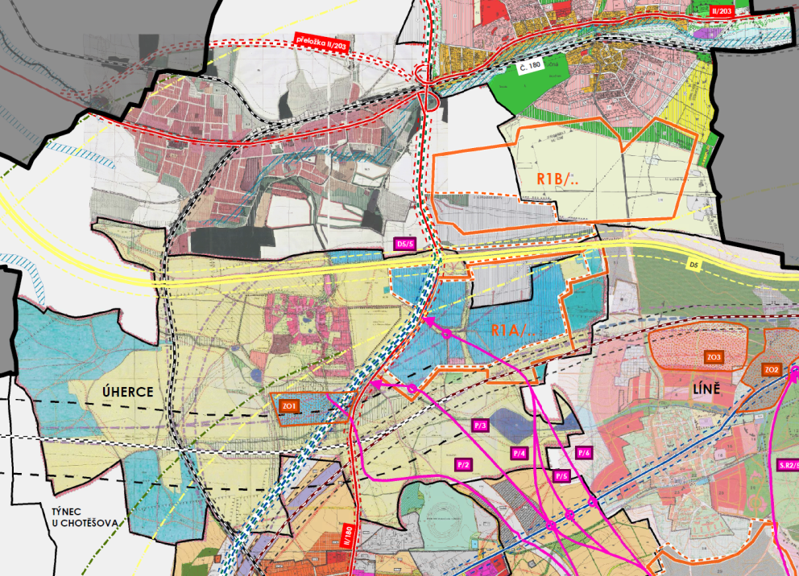
Ukázka spojení více územních plánů obcí vedle sebe pro potřeby územní studie kraje

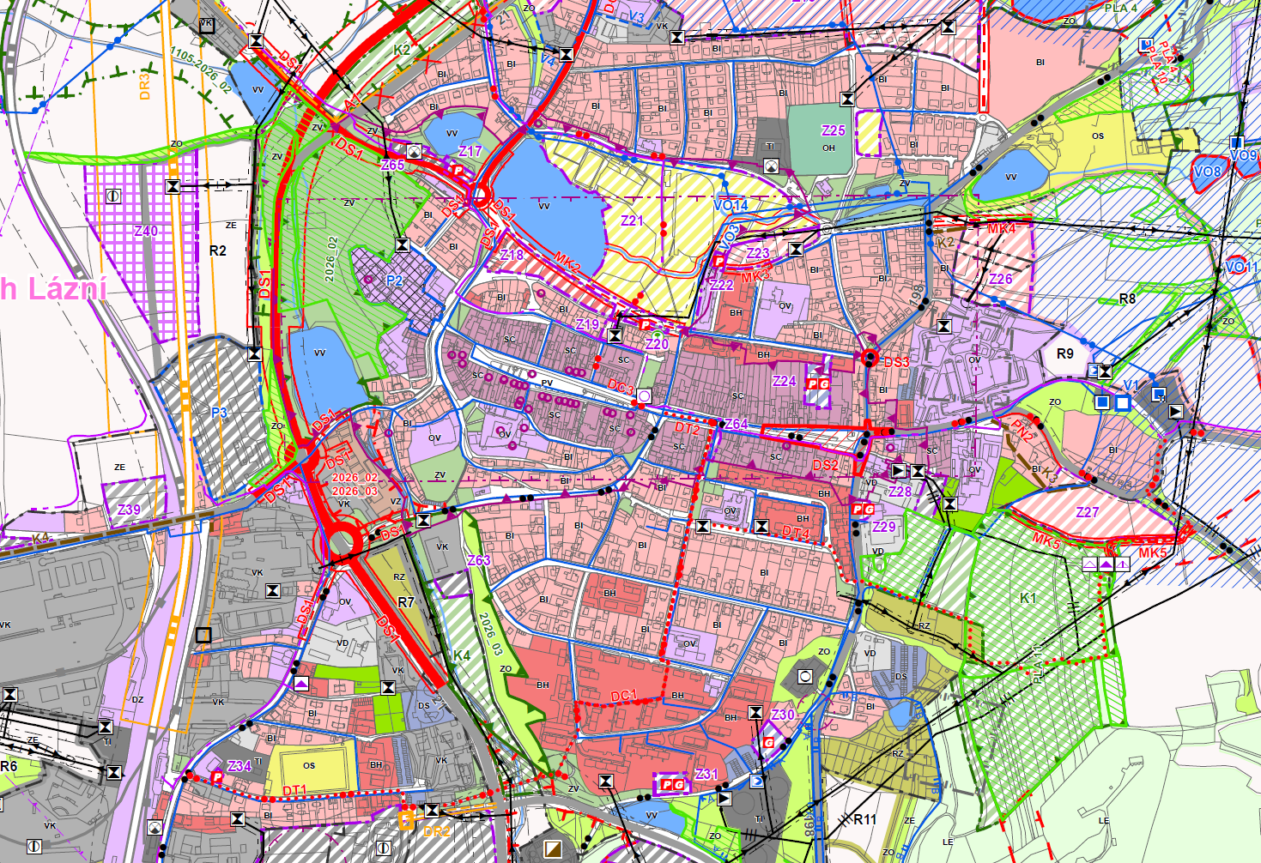

Ukázka ÚPD zpracované v jednotné metodice
    - Vzdělávání pracovníků úřadů územního plánování

Hlavní cíl projektu: Zvýšit znalosti a dovednosti pracovníků úřadů územního plánování na obcích s rozšířenou působností v technologii pro zpracování ÚAP a ÚPD.
Cílová skupina: Obce s rozšířenou působností
Klíčoví partneři: Obce s rozšířenou působností
Předpokládaná cena: 0 Kč (organizační opatření)
Předpokládaná délka realizace: 2 rok
Konkrétní popis realizace:
- pořádání školení a seminářů na různá témata
- kontrolní činnost oddělení ÚP KÚPK

Připomínkování územních plánů obcí
Připomínkování územně plánovacích dokumentací je pravidelná a neustále probíhající činnost pracovníků územního plánování v každé obci s rozšířenou působností. Nejen kvůli připomínkování nového územního plánu daného sídelního města, ale také kvůli ostatním obcím může existovat systém, který může napomoci celý tento proces zrychlit, zefektivnit, ale hlavně přiblížit tento proces občanům. V případě napojení na spisovou službu daného úřadu dojde ke značnému zefektivnění administrativy spojené s pořizováním nového územního plánu. Veřejnost může být daleko více zapojena do tvorby daného ÚP a je zaručena stoprocentní transparentnost celého procesu.
Po realizaci projektu Digitální mapa veřejné správy Plzeňského kraje, jehož velkou část tvoří obecně agenda územního plánování, se jeví jako vhodné využít potenciálu a nástrojů tohoto projektu a nabídnout obcím možnost využití uvedených služeb. Systém je použitelný i pro tvorbu dokumentací na úrovni kraje.

Hlavní cíl projektu: Nasazením informačního sytému zajistit efektivnější a transparentnější tvorbu nových územně plánovacích dokumentaci obcí a kraje.
Specifické cíle projektu:
- Zapojit širokou veřejnost do tvorby územně plánovací dokumentace.
- Zajistit transparentní výkon veřejné správy v této oblasti.
- Využít potenciálu projektu Digitální mapa veřejné správy Plzeňského kraje.
Cílová skupina:
- Obce s rozšířenou působností a obce obecně
- Plzeňský kraj
- Veřejnost
Klíčoví partneři:
- Obce s rozšířenou působností
- Pořizovatelé a zpracovatelé územně plánovací dokumentace
Předpokládaná cena: 1 – 2 miliony Kč dle počtu zapojených ORP a míry integrace na spisové služby
Předpokládaná délka realizace: 1 rok
Stav přípravy: projektový záměr; vhodné realizovat postupně dle zájmu konkrétní ORP
Rizika:
- Neochota samosprávy a státní správy umožnit transparentnější proces tvorby územně plánovací dokumentace
- Nízká míra zapojení spolupracujících obcí s rozšířenou působností
- Velký počet různých řešení pro spisovou službu daného úřadu

Služby synchronizace dat ÚAP ORP s daty ÚAP DMVS PK
Služby a nástroje (dále jen služby) pro synchronizaci dat ÚAP mezi ORP a Portálem digitální mapy veřejné správy Plzeňského kraje (DMVS PK). Pomocí služeb bude zajištěna úplná integrace ÚAP pořizovaných jednotlivými ORP s jednotnými daty ÚAP DMVS PK. Služby budou zajišťovat synchronizaci dat mezi lokálními datovými sklady ÚAP ORP a jednotným datovým skladem ÚAP Plzeňského kraje vedeným v TC kraje.
Výměna dat ÚAP mezi ORP a TC kraje bude probíhat automaticky bez nároků na jejich přípravu ze strany pořizovatelů. Data ÚAP mezi ORP a TC kraje budou vzájemně sdílena a využívána při pořizování ÚAP. V rámci řešení synchronizace dat ÚAP bude implementována následující funkcionalita:

- Odesílání aktualizovaných jevů ÚAP ze strany pořizovatelů (ORP, kraj) do TC kraje
- Harmonizace a import odeslaných dat ÚAP s daty v jednotném datovém skladu ÚAP TC kraje
- Stahování aktualizovaných dat ÚAP z TC kraje
- Harmonizace a import stažených dat ÚAP z TC kraje do lokálního datového skladu jevů ÚAP (ORP, kraj)
- Kontrolní nástroje lokálních datových skladů jevů ÚAP podle pravidel datového modelu
- Nástroje pro automatizované ohodnocování atributů prvků ÚAP
- Synchronizace poskytovatelů ÚAP mezi ORP a TC kraje

Hlavní cíl projektu: Zajistit služby a nástroje pro automatickou synchronizaci dat ÚAP mezi ORP a Portálem DMVS PK.
Cílová skupina:
- Obce s rozšířenou působností a obce obecně
- Plzeňský kraj
Klíčoví partneři: Obce s rozšířenou působností a obce obecně
Předpokládaná cena: 1,2 mil. Kč
Předpokládaná délka realizace: 3 měsíce
Stav přípravy: technická specifikace
Popis realizace:
- Představení řešení pořizovatelům ÚAP (ORP)
- Nastavení technických podmínek integrace ORP a příprava lokálních skladů ÚAP ORP
- Implementace služeb do Portálu DMVS PK
- Poskytnutí nástrojů pro synchronizaci dat ÚAP jednotlivým ORP
- Doplnění služeb do dokumentace ÚAP PK
- Školení, testování a pilotní provoz synchronizace dat ÚAP
- Spuštění ostrého provozu synchronizace dat ÚAP
Využití a přínosy
- Plně automatická výměna dat ÚAP mezi ORP a Plzeňským krajem
  - Automatické předávání jevů ÚAP ORP včetně pasportů do Portálu DMVS PK
  - Možnost automatické aktualizace lokálních datových skladů ÚAP ORP z Portálu DMVS PK
- Automatické předávání pasportů jevů ÚAP do Portálu DMVS PK
- Zachování způsobu správy a vedení jevů ÚAP na ORP formou lokálních datových skladů
- Nástroje pro upgrade lokálních datových skladů jevů ÚAP podle nových verzí datového modelu ÚAP DMVS PK
- Jednotná (centrální) správa poskytovatelů dat ÚAP, odstranění duplicit a jejich sdílení mezi ORP

Závěr
Souhrn opatření a jejich priority
číslo | název | priorita | cena v mil Kč | etapa | poznámka
1 | Integrace ÚKM do RÚIAN | 0 | 0 | 2015 | realizuje ČUZK
2 | Služby pro správu dat inženýrských sítí | 1 | 1,5 | 2015
3 | Objektová mapa povrchové situace | 1 | 1,5 | 2015
4 | Jednotný výměnný formát XML pro data DTM | 1 | 1,2 | 2015
5 | Doplňování účelové mapy povrchové situace | 1 | 1 – 11,5 | 2015-2018
5.1 | Etapa 2015 doplnění ÚMPS | 1 | 1 | 2015
5.2 | Etapa 2016 doplnění ÚMPS | 2 | 3,5 | 2016
5.3 | Etapa 2017 doplnění ÚMPS | 2 | 3,5 | 2017
5.4 | Etapa 2018 doplnění ÚMPS | 3 | 3,5 | 2018
6 | Ortofotomapa Plzeňského kraje vysokého rozlišení | 2 | 5 | 2016
7 | Doplnění budov v rozsahu kraje a spuštění služeb inventarizace staveb RÚIAN | 2 | 0,8 - 3,5 | 2015-2017
7.1 | Etapa 2015 budovy RÚIAN | 2 | 0,8 | 2015 | Služby a pilotní lokalita
7.2 | Etapa 2016 budovy RÚIAN | 3 | 2,7 | 2016 | Data
8 | Služby pro správu a vedení dopravní infrastruktury na úrovni samosprávy | 2 | 1,5 | 2016
9 | Služby pro správu a vedení pasportů na úrovni samosprávy | 2 | 0,7 | 2016
10 | Služby pro on-line výdej dat | 3 | 0,7 | 2016
11 | Služby pro integraci ÚAP s daty technické infrastruktury DTM | 2 | 0,5 | 2017
12 | Větší zapojení obcí do projektu | 1 | 0 | 2015
13 | Vyčištění archivů DTM DMVS PK | 3 | 2 | 2016-2017
13.1 | Etapa 2016 vyčištění archivů | 3 | 1 | 2016
13.2 | Etapa 2017 vyčištění archivů | 3 | 1 | 2017
14 | Připomínkování územních plánů obcí | 3 | 1,0 | 2016
15 | Směrnice DÚPD | 2 | 2 | 2016
16 | Služby synchronizace dat ÚAP ORP s daty ÚAP DMVS PK | 2 | 1,2 | 2016

Souhrn dle priorit v mil Kč
Priorita | Popis priority | Součet
0 | Již realizovaná opatření nebo opatření realizována jiným subjektem | 0
1 | Nezbytné | 25,1
2 | Vhodné | 18,6
3 | Lze nerealizovat | 11,9
Přehled celkových nákladů na rozvoj v období let 2015 až 2018
Název | 2015 | 2016 | 2017 | 2018
Integrace ÚKM do RÚIAN | 0 | 0 | 0 | 0
Služby pro správu dat inženýrských sítí | 1,5 | 0 | 0 | 0
Objektová mapa povrchové situace | 1,5 | 0 | 0 | 0
Jednotný výměnný formát XML pro data DTM | 1,2 | 0 | 0 | 0
Doplňování účelové mapy povrchové situace | 1 | 3,5 | 3,5 | 3,5
Ortofotomapa Plzeňského kraje vysokého rozlišení | 0 | 5 | 0 | 0
Doplnění budov v rozsahu kraje a spuštění služeb inventarizace staveb RÚIAN | 0,8 | 2,7 | 0 | 0
Služby pro správu a vedení dopravní infrastruktury na úrovni samosprávy** | 0 | 1,5 | 0 | 0
Služby pro správu a vedení pasportů na úrovni samosprávy | 0 | 0,7 | 0 | 0
Služby pro on-line výdej dat | 0 | 0,7 | 0 | 0
Vyčištění archivů DTM DMVS PK | 0 | 1 | 1 | 0
Připomínkování územních plánů obcí | 0 | 1 | 0 | 0
Směrnice DÚPD | 0 | 2 | 0 | 0
Služby synchronizace dat ÚAP ORP s daty ÚAP DMVS PK | 0 | 1,2 | 0 | 0
CELKEM | 6 | 19,3* | 4,5* | 3,5*
* V období let 2016 - 2018 se předpokládá kofinancování z ESIF z programu IROP.
** Předpokládá se kofinancování ze SFDI.
Souhrn mandatorních výdajů v Kč s DPH
 | 2015 | 2016 | 2017 | 2018 | 2019
DTM Technická podpora | 72 600 | 72 600 | 72 600 | 72 600 | 36 300
Správa DTM | 2 520 000 | 2 520 000 | 2 520 000 | 2 520 000 | 1 260 000
ÚAP Technická podpora | 108 900 | 108 900 | 108 900 | 108 900 | 0
Celkem | 2 701 500 | 2 701 500 | 2 701 500 | 2 701 500 | 1 296 300
Celkem po dobu udržitelnosti |  |  |  |  | 12 102 300
Souhrn příjmů projektu v Kč s DPH (bez obcí)
ČEZ Distribuce a.s. | 278 300 | 278 300 | 278 300 | 278 300 | 278 300
O2 Czech Republic, a.s. | 278 300 | 278 300 | 278 300 | 278 300 | 278 300
RWE Distribuční služby, s.r.o. | 278 300 | 278 300 | 278 300 | 278 300 | 278 300
SIT Města Plzně | 278 300 | 278 300 | 278 300 | 278 300 | 278 300
Celkem | 1 113 200 | 1 113 200 | 1 113 200 | 1 113 200 | 1 113 200
Celkem po dobu udržitelnosti |  |  |  |  | 5 566 000

Manažerské shrnutí
Projektem DMVS PK došlo k realizaci komplexního, ojedinělého technického a organizačního řešení s širokým dopadem do agend územní správy a soukromého sektoru s vysokým potenciálem na další využití a rozvoj. Přínosy projektu se budou postupně zvětšovat a mohou být využity i dalšími subjekty nebo v dalších agendách kraje či současných partnerů projektu. Důsledným využíváním dosavadních výstupů projektu a dokončením změny některých pracovních postupů může být dosaženo snížení provozních nebo investičních nákladů (např. při přípravě staveb, tvorbě ÚPD atd.) a dále dosaženo efektivnějšího rozhodování veřejné správy (krizové řízení, doprava, výstavba atd.)
V současné době byla identifikována řada možných rozvojových aktivit, které mohou využít potenciálu dosavadních výsledků projektu a GIS PK a rozšířit tak nabízené služby Plzeňského kraje jak dovnitř úřadu, tak zejména směrem k obcím a dalším subjektům.
Tato strategie identifikovala současné problémy, potencionál rozvoje a navrhuje formou jednotlivých opatření projekty, které mohou být realizovány. Opatření jsou rozdělena do priorit s různou váhou a důležitostí pro úspěšné pokračování a rozvoj projektu DMVS PK.
Projekt DMVS PK má v současnosti zajištěno financování svého provozu jak z rozpočtu Plzeňského kraje, tak i z příspěvku jednotlivých partnerů (zejména celostátních správců technické infrastruktury). Navrhovaná opatření – rozvojové projekty předpokládají financování z rozpočtu Plzeňského kraje s významným přispěním prostředků z Evropské unie v programovém období 2015-2020 nebo SFDI.

